

UNIVERSIDADE PITÁGORAS UNOPAR ANHANGUERA – POLO ZONA NORTE

ENGENHARIA DE SOFTWARE

KLEBER SANTANA DE FIGUEREDO – 34241680

**RELATÓRIO DE AULA PRÁTICA:**

Disciplina: Linguagem de Programação

Natal - RN

2022

**RELATÓRIO DE AULA PRÁTICA:**

Disciplinas: Linguagem de Programação

Trabalho de Relatório de Atividade Prática apresentado como requisito parcial para a obtenção de pontos para a média semestral.

Orientador: Tutor Vinicius Camargo Prattes

NATAL - RN

2022

SUMÁRIO

1. INTRODUÇÃO 4

2. DESENVOLVIMENTO 5

2.1 Atividade proposta 5

2.1 Tutorial Do Google Cloud Shell 9

3. CONCLUSÃO 13

REFERÊNCIAS 14

# INTRODUÇÃO

As linguagens de programação foram criadas para resolver todos os tipos de problemas no campo da tecnologia computacional.

Acompanhando todas as tendências tecnológicas, estão em constante evolução para fornecer as ferramentas mais modernas para as tarefas mais complexas.

Cada linguagem tem suas peculiaridades. Mas o que é uma linguagem de programação?

Uma linguagem de programação nada mais é do que um lugar onde máquinas (hardware) e programadores se comunicam. É uma linguagem que funciona através de um conjunto de instruções, símbolos, palavras-chave, regras semânticas e sintáticas.

As linguagens de programação permitem que os programadores criem programas a partir de um conjunto de ordens., sequências de ações, dados e algoritmos. Este grupo controla o comportamento físico e lógico da máquina.

Existem várias linguagens, incluindo vários métodos de envio do mesmo comando para atingir o mesmo objetivo. Hoje vamos usar uma linguagem de programação muito conhecida e usada hoje em dia chamada Python.

Python é uma linguagem de programação interpretada de alto nível que suporta vários paradigmas de programação. É uma linguagem tipada dinamicamente com gerenciamento automático de memória.Vamos usá-la para escrever um programa para calcular a massa corporal e usar a ferramenta Google Cloud Shell.

Aproveite a leitura

# DESENVOLVIMENTO

O software é um conjunto de instruções planejadas, ou seja, passo a passo para transformar dados em informações. Ele pode ser usado para resolver problemas específicos, executar tarefas específicas, gerenciar estoque ou projetar motores automotivos.

Nesse exercício vamos desenvolver um programa de IMC, mas o que é IMC?

O índice de massa corporal (IMC) ou índice corporal é um cálculo simples. que permite avaliar se uma pessoa está dentro da faixa de peso considerada adequada para a altura. Esta é uma fórmula simples que muitos profissionais de saúde, incluindo médicos, enfermeiros e nutricionistas, usam para determinar rapidamente se uma pessoa precisa ganhar ou perder peso. Isso porque estar acima do peso e abaixo do peso pode ter muitas consequências para a saúde desde subnutrição a um risco aumentado de ataque cardíaco ou derrame.

O IMC deve ser calculado usando a seguinte fórmula matemática: peso ÷ (altura x altura). Mas vamos usar a linguagem de programação Python para fazer esse cálculo.

Vamos lá!

# **Atividade proposta**

Como criar uma calculadora de IMC usando o **Google Cloud Shell Editor.**

Abaixo está o código Python usado para calcular o IMC:

peso = *float*(input('Qual é o seu peso ? (Kg)'))

altura = *float*(input('Qual é a sua altura ? (Metros)'))

imc = peso / (altura **2)

print (" O IMC dessa pessoa é de {:.2f}".format(imc))

if imc < 16:

    print("Abaixo do peso (Grave)!")

elif imc < 17:

    print("Abaixo do peso (Moderado)!")

elif imc < 18.5:

    print("Abaixo do peso!")

elif imc < 25:

    print("Saudável!")

elif imc < 30:

    print("Sobrepeso!")

elif imc < 35:

    print("Obesidade Grau I!")

elif imc < 40:

    print("Obesidade Grau II (severa)!")

else:

    print("Obesidade Grau III (mórbida)!")

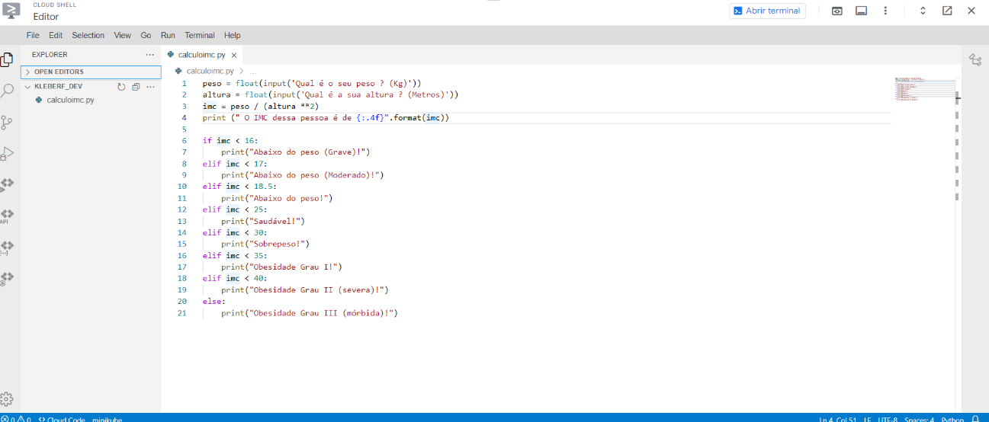

Figura 1: Código na plataforma do Google Cloud Shell

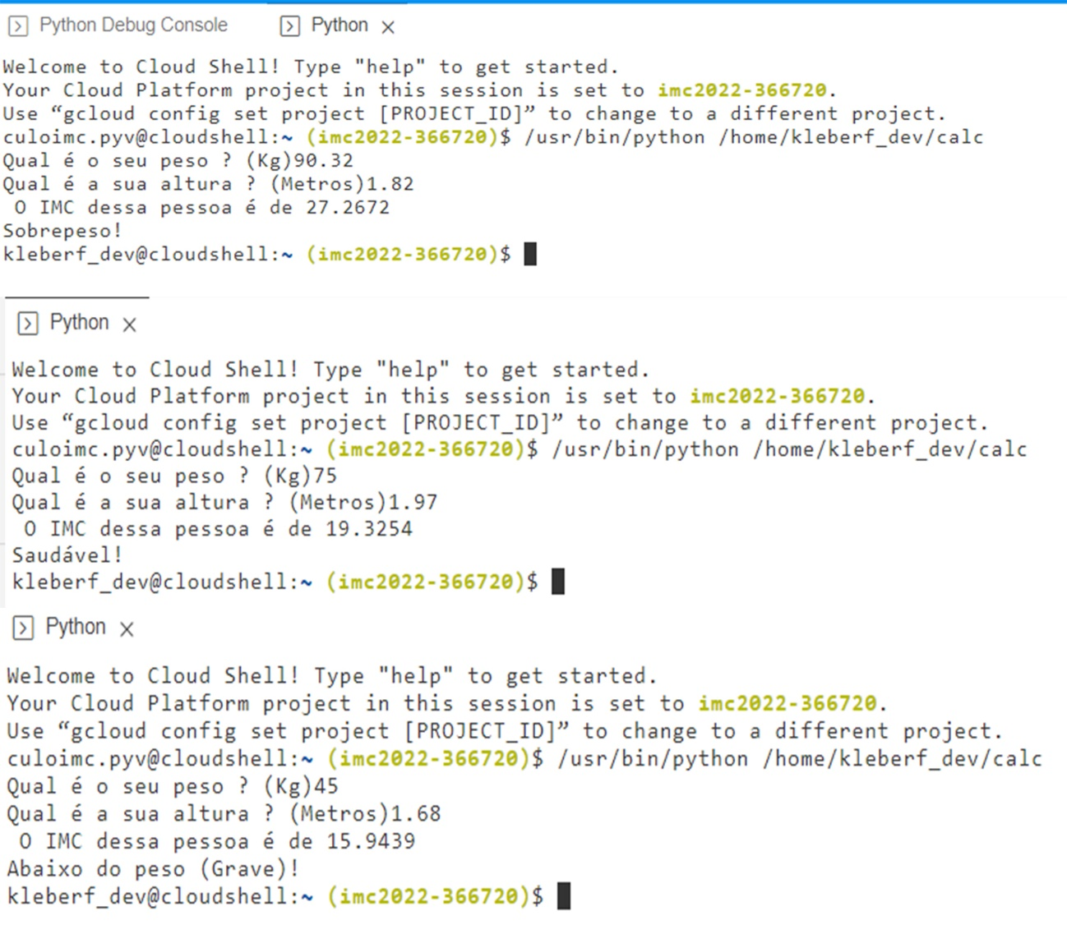

Figura 2: Código executado com os resultados.

Vejam que as palavras reservadas mais usuais do Python foram inseridas.

As variáveis foram declaradas do tipo **float**, pois os valores inseridos em peso e altura na maioria das vezes são números “quebrados”.

Foi utilizada a função **input**, que vai pedir para o usuário inserir os valores que estão sendo pedidos, no caso desse programa seriam o peso e altura.

A fórmula matemática utilizada nesse programa foi a mais comum entre os profissionais da saúde (peso ÷ (altura x altura)), e o resultado do IMC foi baseado na tabela da Organização Mundial da Saúde.

Foi utilizada as estruturas condicionais do Python **if-elif-else**. Esses comandos foram usados para simplificar o código. O **elif**, portanto é apenas um encurtamento do **if** e **else** que torna mais claro o tratamento das várias alternativas, encadeando as condições. Blocos de **elif** podem ser repetidos várias vezes. Ou seja, o **if-elif-else**, pode ter um ou mais blocos com **elif**, cada um com a sua condição específica. Cada bloco (condição) é testado um de cada vez, até que uma condição seja satisfeita e apenas os comandos dentro desse bloco são executados. Quando nenhuma condição é satisfeita, os comandos dentro do **else** são executados.

O primeiro resultado foi “Obesidade Grau II!”; O segundo resultado foi “Saudável!”; e o terceiro resultado foi “Muito abaixo do peso (moderado)!”.

# Tutorial Do Google Cloud Shell

Para acessar o Google Cloud Shell Editor, basta fazer login no seu

navegador e digitar ide.cloud.google.com, a plataforma abre diretamente no editor.

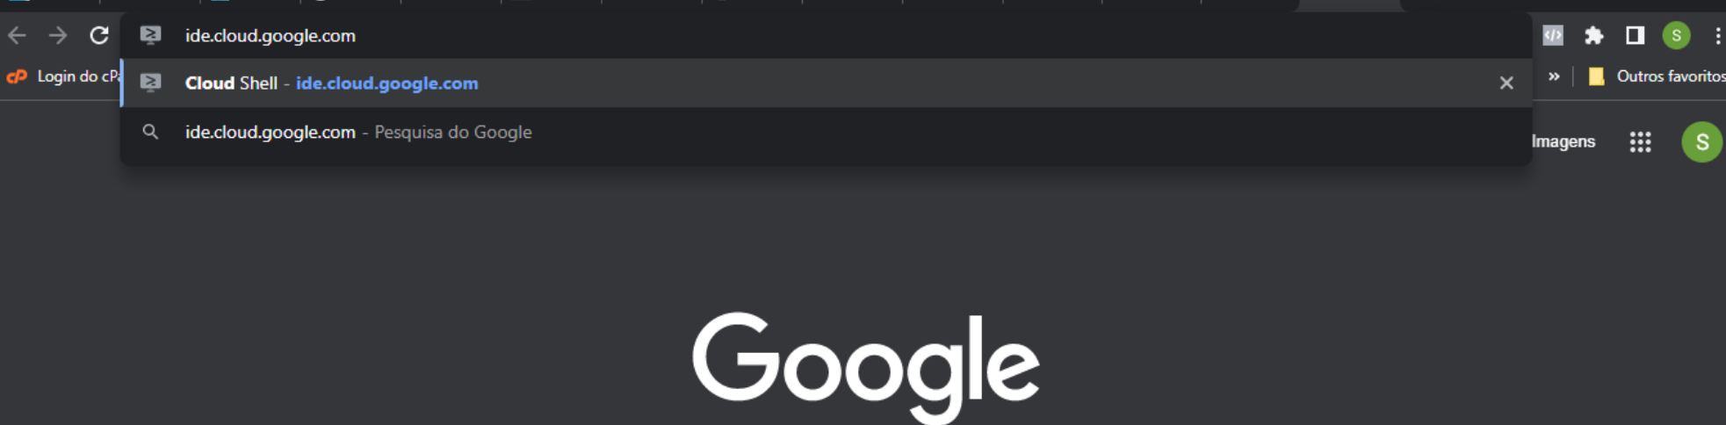

Em seguida é só conectar uma conta Google para poder salvar seus projetos no GCP (Google Cloud Platform). Mas caso queira utilizar outros recursos do GCP, é preciso fazer algumas configurações e ativar o GCP. Para isto basta acessar https://cloud.google.com/ e fazer login com uma conta Google, ou criar uma caso não tenha.

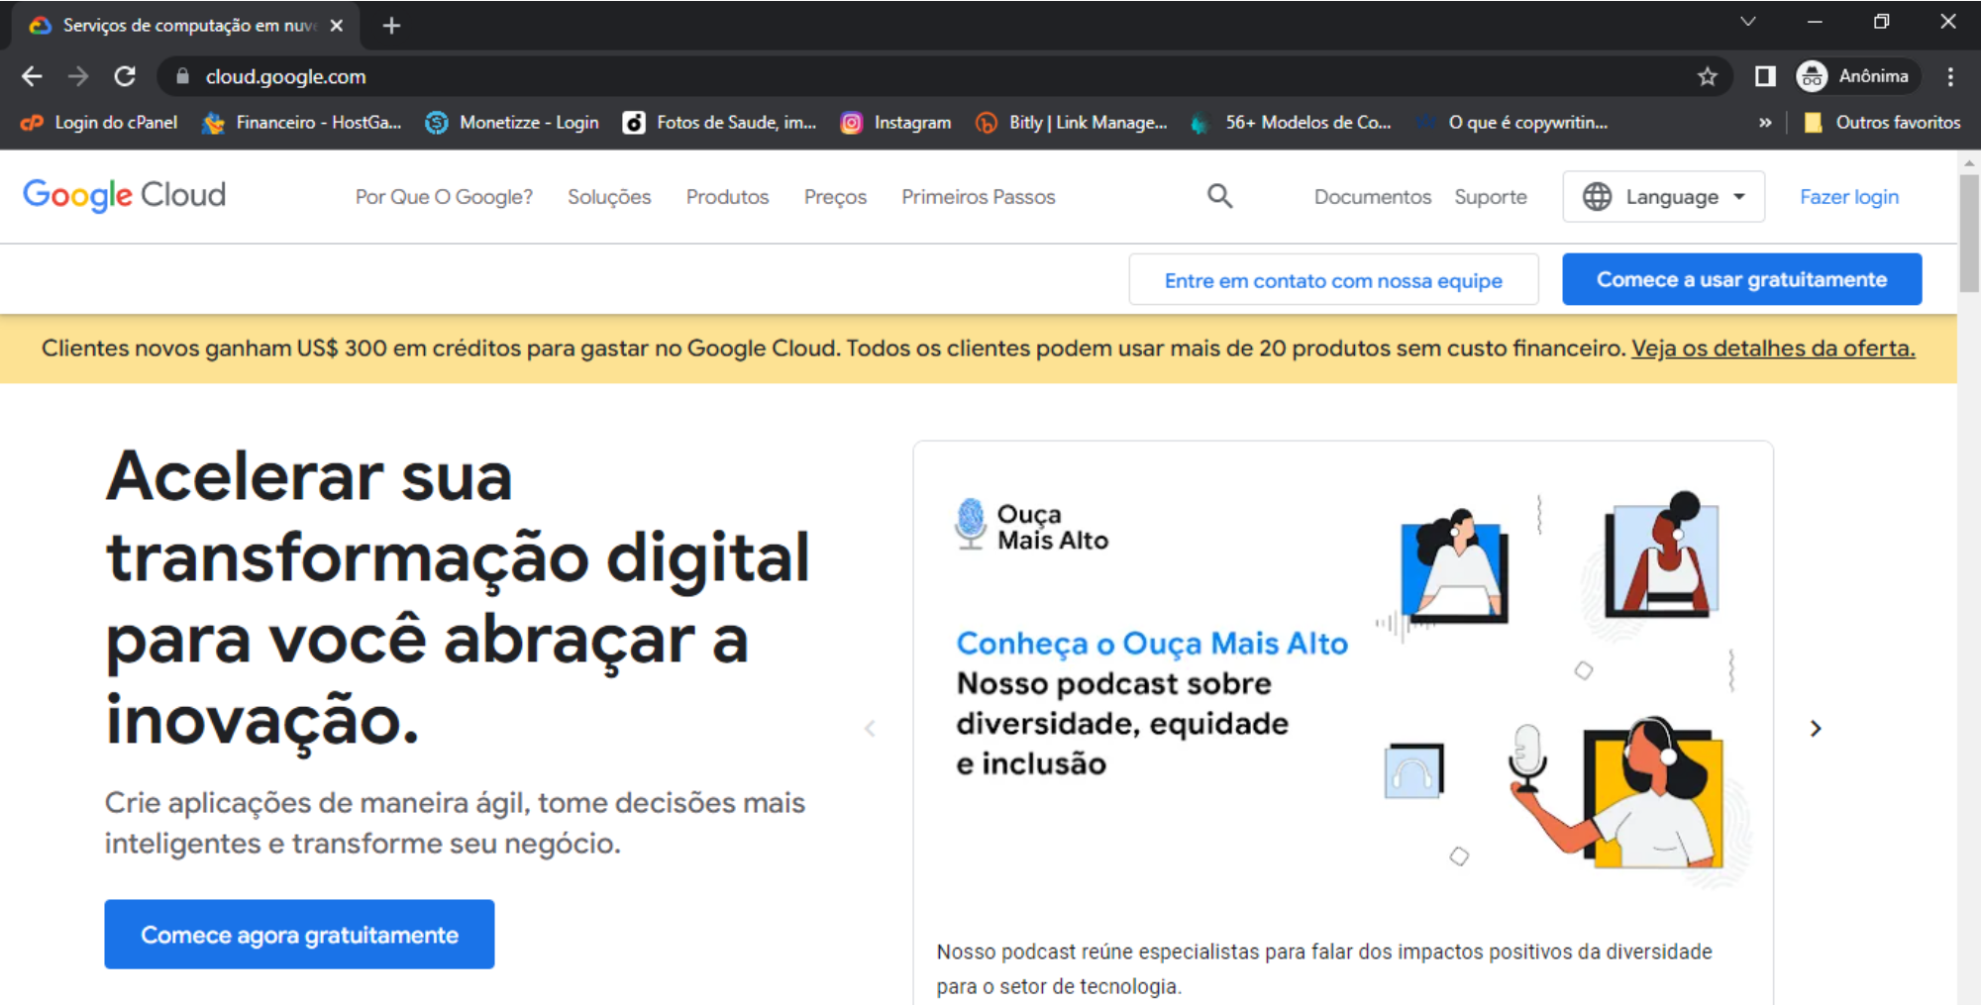

Depois de ter feito login você poderá estar utilizando a plataforma gratuitamente ou estar ativando nesse símbolo da figura abaixo.

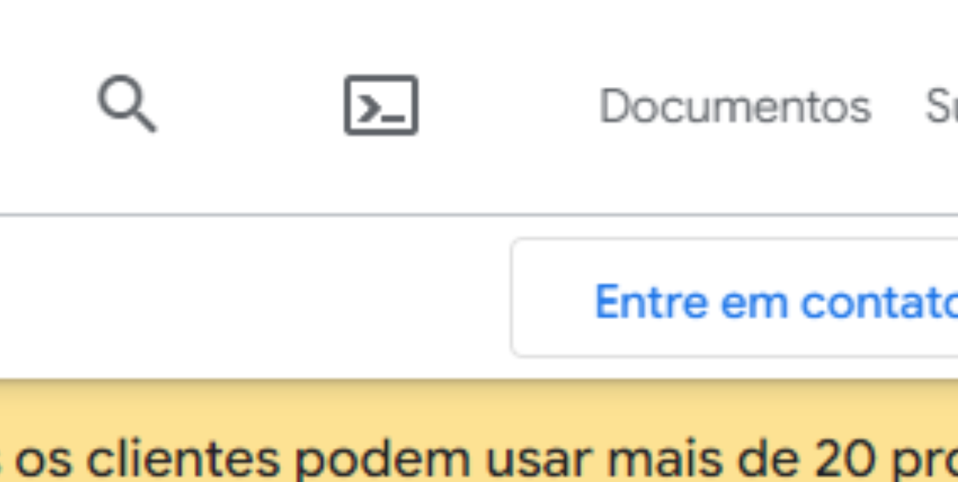

Para utilização da plataforma completa você pode estar clicando na ferramenta console no canto superior direito da pagina, e em seguida ficará disponível todas outras ferramentas da plataforma GCP.

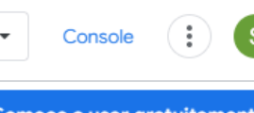

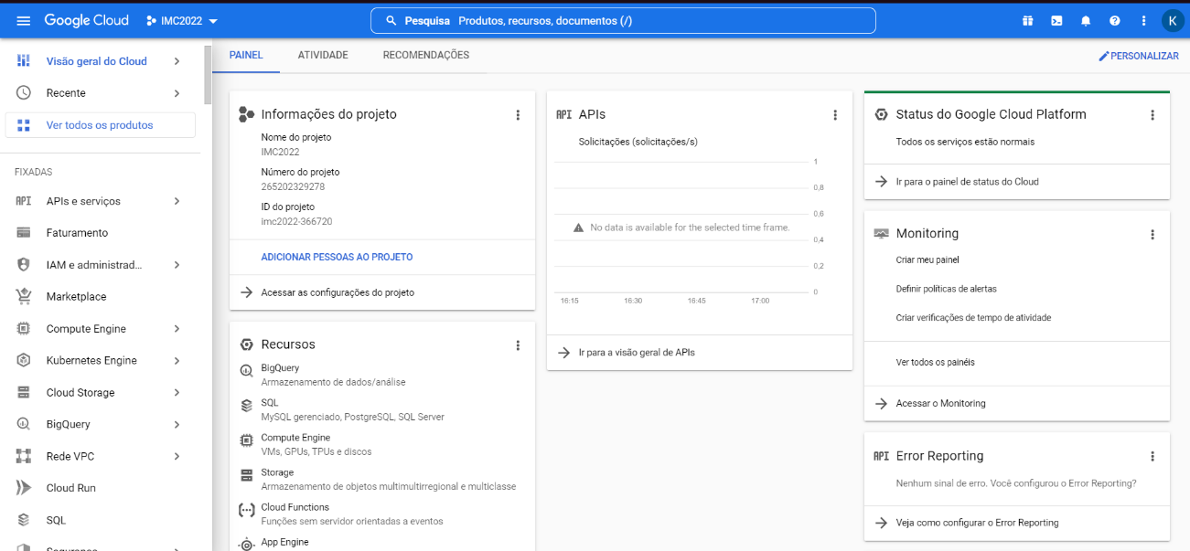

Como podemos ver, este foi um pequeno tutorial muito simples para apresentar um pouco a plataforma.

Nosso objetivo é usar apenas o Google cloud Shell Editor para fazer a calculadora IMC, então vamos conferir como foi feito.

Após acessar o link que vai direto para o GCSE (Google Cloud Shell Editor), ele abrirá nesta página: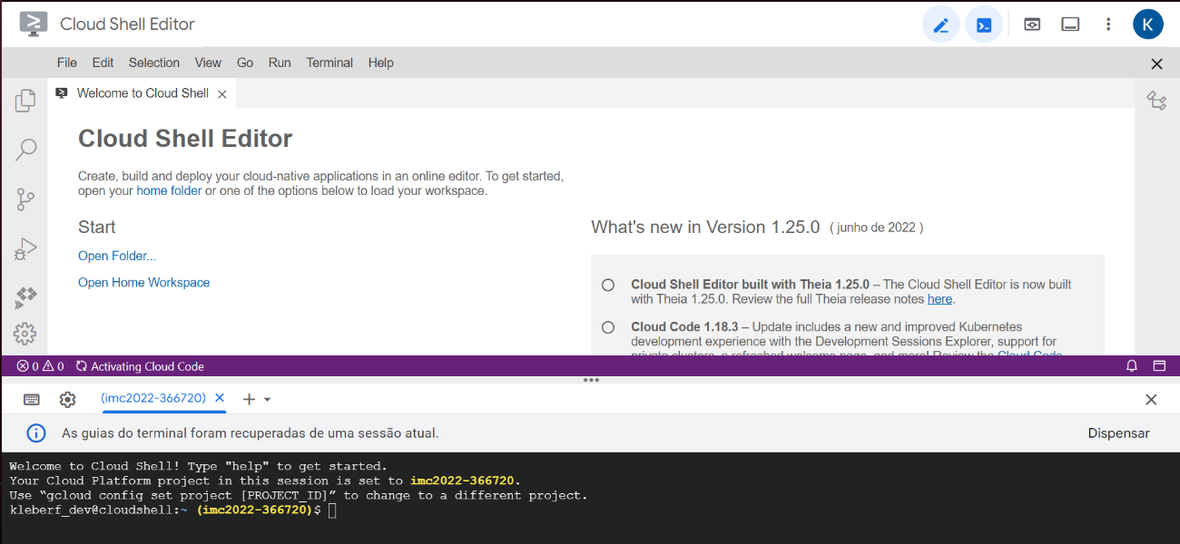

Você pode estar configurando-o para atender às suas necessidades, como alterar o tema do editor.

Então você pode clicar "open folder" ou "open home workspace". Se você já tem uma pasta de projeto abra-a, senão apenas crie-a.

Depois de a pasta estar adicionada no editor crie um documento. É só ir a file e depois em new file, e criar seu documento com a extensão da linguagem de programação que você irá usar, no nosso caso iremos utilizar Python, e sua extensão é .py.

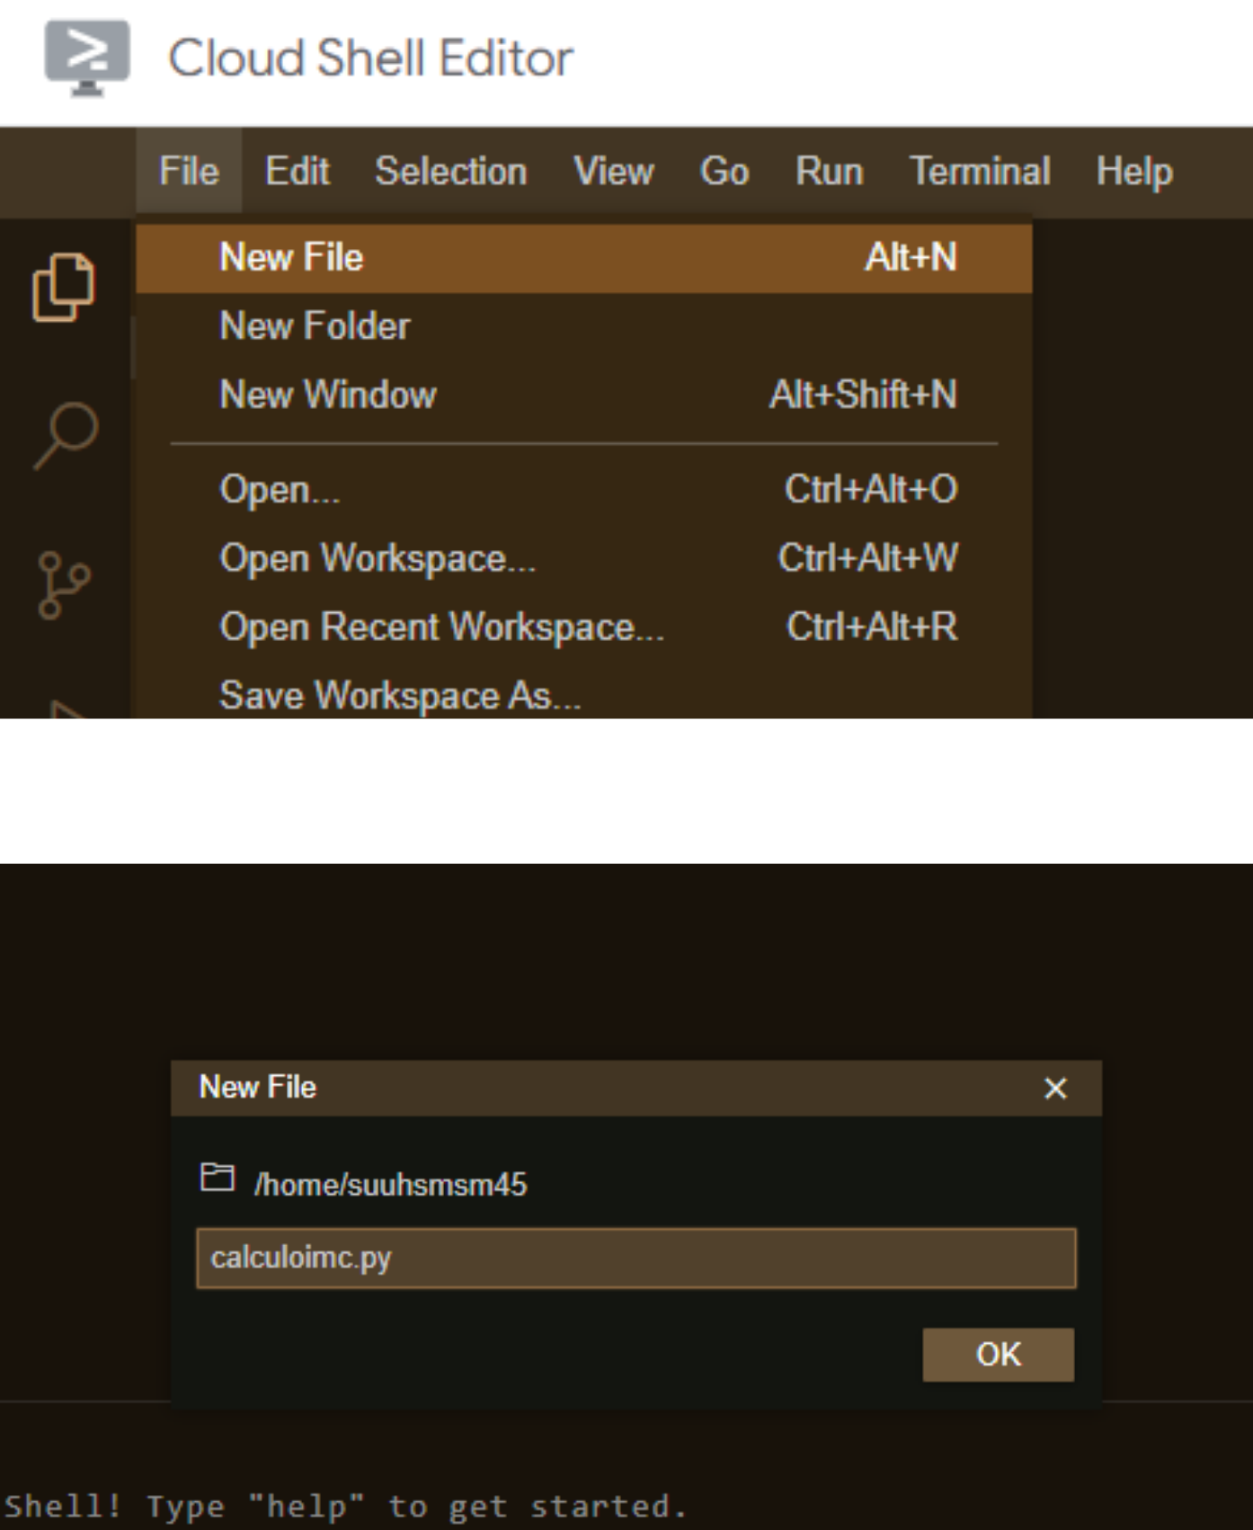

Após ter criado o seu documento é hora de começar a criar seu código. Para isto basta utilizar tudo que aprendemos em sobre a linguagem de programação em Python e começar a digitar seus comandos.

# CONCLUSÃO

Essa proposta de atividade me fez colocar em prática técnicas de programação aprendidas nos cursos disponibilizados na minha graduação. Métodos simples foram usados ​​para desenvolver o algoritmo neste nível. Mas certamente existem outras técnicas de programação para desenvolver um cálculo de IMC muito mais elaborado, que ainda vou aprender.

# REFERÊNCIAS

DEVMEDIA. **Introdução a Linguagens de Programação**. Disponível em:<<https://www.devmedia.com.br/introducao-as-linguagens-de-programacao/25111>>. Acesso em: 28 Abr. 2022.

SIGNIFICADOS. **Significado de IMC**. Disponível em:

< <https://www.significados.com.br/imc/>>. Acesso em: 28 Abr. 2022.